附件一：

2015第二届中国（国际）牛羊肉产业大会
暨包头第一届绿色农畜产品博览会方案

“展示交易 合作交流 采供直连 发展共赢”

展会时间：2015年7月8日-7月10日
展会地点：包头市会展中心

大会简介

7月，是内蒙古草美羊肥的季节，是整个牛羊肉行业蓄势待发的时节，也是供需双方采供对接、掌握行业动向、调整产品结构的最佳时机。
2014年7月，由中国烹饪协会、内蒙古自治区农牧业厅、中国食品报、包头市人民政府、中国国际贸易促进会内蒙古委员会联合主办的国内首个专门针对牛羊肉产业采供销全面对接的专业盛会“首届中国（国际）牛羊肉产业大会”在包头成功举办。会上，共有140余家牛羊肉相关企业现场参展、来自海内外500余家牛羊肉相关企业参会交流，来自全国各地餐饮、商贸采购企业共5000余人现场商贸洽谈，并得到了全国200余家主流媒体的关注与报道，最终实现了超过10个亿的贸易订单。
2015年，“2015第二届中国（国际）牛羊肉产业大会暨中澳新国际牛羊肉产业发展极致峰会论坛”又将强势起航，依托内蒙古自治区得天独厚的发展牛羊肉产业的优势，立足中西部地区经济贸易重镇——包头，面向世界，再次搭建牛羊肉产业全球展示、交流平台。
本届大会，由2015第二届中国（国际）牛羊肉产业大会、第一届绿色农畜产品博览会、中欧羊产业大会、中澳新国际牛羊肉产业发展极致峰会、中国牛羊肉行业颁奖盛典五大部分共同组成，以采供直连为核心，以优质产品为依托，通过政策引导、行业数据发布、品牌形象展示、产品推广、经验分享等形式推动牛羊肉产业发展。
目前大会已成功邀请了中国烹饪协会、中国餐饮供应链管理协会、北京餐饮行业协会、北京炎黄饮食文化研究会、北京、上海、重庆、河南、宁夏、甘肃、新疆、西安、扬州等地餐饮及火锅协会1000余家全国重点品牌餐饮企业前来参会。实现采购商与生产企业的直接对话、采供洽谈。目前，大会的招商工作已全面展开。届时，将有千余家企业、数万名观众共同参会观展。

- 展会主体内容
展会主题：“展示交易 合作交流 采供直连 发展共赢”
展会名称： 2015第二届中国（国际）牛羊肉产业大会暨包头第一届绿色农畜产品博览会
- 展会形式：展览/商贸洽谈/论坛/颁奖典礼
- 展会规模：10664平米布展面积/近500家参展企业/1000余家牛羊肉相关企业参会交流/全国各地餐饮、商贸采购企业7000余人/300余家媒体关注
- 展会时间：2015年7月8日-10日
- 展会地点：包头国际会展中心
- 展会定位：以交流共享为核心，以优质产品为依托，通过政策引导、行业数据发布、品牌形象展示、产品推广、经验分享、企业考察等形式，搭建一个牛羊肉产业全球展示、交流平台。
- 参展企业结构：牛羊肉生产企业/饲料加工企业/食品机械类企业/冷链物流服务企业/包装设备服务企业/品牌营销机构/金融服务机构/兽医兽药服务商/牛羊舍建设服务商/其他技术服务商
- 品牌展示形式：特装展台/标准展台/联办单位/赞助单位/广告投放

- 组织机构
主办单位：包头市人民政府
内蒙古自治区农牧业厅
中国肉类协会
中国畜牧业协会
中国烹饪协会
中国国际贸易促进会内蒙古自治区委员会
承办单位：包头市农牧业局
协办单位：中国餐饮供应链管理协会
中国农业产业化龙头企业协会
中国农业展览协会
内蒙古自治区农牧业产业化龙头企业协会
内蒙古民族特色产品联合会
内蒙古火锅协会
包头市农牧业产业化龙头企业协会
包头市贸促会
支持单位：澳大利亚驻华使馆
新西兰驻华使馆
农民日报社
人民网
上海正品贵德软件有限公司
策划运营单位：内蒙古哈木格文化传媒有限公司

媒体支持单位：
新华网、中新网、中国经济网、光明网、南方网、新浪、网易、搜狐、腾讯、新民网、凤凰网、中国食品商务网、中国食品工业网、中国食品安全网、中国食品安全报、环球财经网、东方财经网、环渤海财经、中国羊肉网、中国牛肉网、中国会展网、中国畜牧网、内蒙古日报、内蒙古晨报、北方新报、包头市人民政府网、包头新闻网、包头日报、包头晚报、包头广播电视网

三、招展范畴
根据前期项目调研考察，根据包头市、内蒙古牛羊肉产业特点，以及国际会展中心的会场情况，规划展览面积约为10664平米。（会展中心B/C馆）
1、全国重点省市牛羊肉产业展示区
展示自治区以外的各省市牛羊肉产业发展成果。
2、各盟市牛羊肉产业展示专区
展示各盟市牛羊肉产业及绿色农畜产品产业发展成果。
3、海外牛羊肉重点产区进口牛羊肉展示专区
展示国际上牛羊肉主产区产品及生产加工技术
4、生产加工设备展区
牛羊肉生产加工设备展示。
5、包装技术展区
牛羊肉产品包装企业展示。
6、兽医兽药、饲草展示区
兽医兽、饲草经营企业展示。
7、冷链服务/牛羊舍建设等相关服务展示区
冷链服务、牛羊舍建设等相关服务企业展示区。
8、金融/品牌营销服务展示区
金融服务、品牌营销等服务机构展示区。

四、展会规模

根据规划，展馆占地面积为10664平米。其中B馆占地面积为5832平米可供搭建标准展位（3mX3m）256个，主要以国内外牛羊肉生产加工企业、生产加工设备、包装技术、冷链服务、各地区集体参展、兽医兽药、圈舍舍建设、饲草、金融服务机构、品牌营销机构等企业为主导。C馆占地面积4832平米，可供搭建标准展位（3mX3m）229个，主要以包头市辖内各农牧业企业等参展单位为主。

- 专业观众规模

1、行业协会组织：通过中国烹饪协会、中国肉类协会、中国餐饮供应链管理协会、中国羊产业行业协会、中国国际贸易促进会内蒙古自治区委员会、内蒙古农牧业产业化龙头企业协会等国内多家专业国家级协会组织合作，以派发邮件邀请函、电话沟通等形式，计划邀约7000余人的采购、技术交流来宾。
2、媒体协作组织：与新华社、人民网、中新社、中国会展门户、中国食品网、食品商务网5家全国媒体以及内蒙古日报、内蒙古晨报、北方新报3家地方全区发行媒体合作,推送新闻、广告及邀请邮件，计划邀请到专业观众3000余人。
3、本地广泛组织：在内蒙古农牧业厅、内蒙古贸促会、内蒙古农牧业产业化龙头企业协会、包头市农牧业局、包头市贸促会的推动下，组织我区及我市各相关部门和企业代表参观交流，计划邀请参观团体约2000余人。

- 展位平面图及收费标准
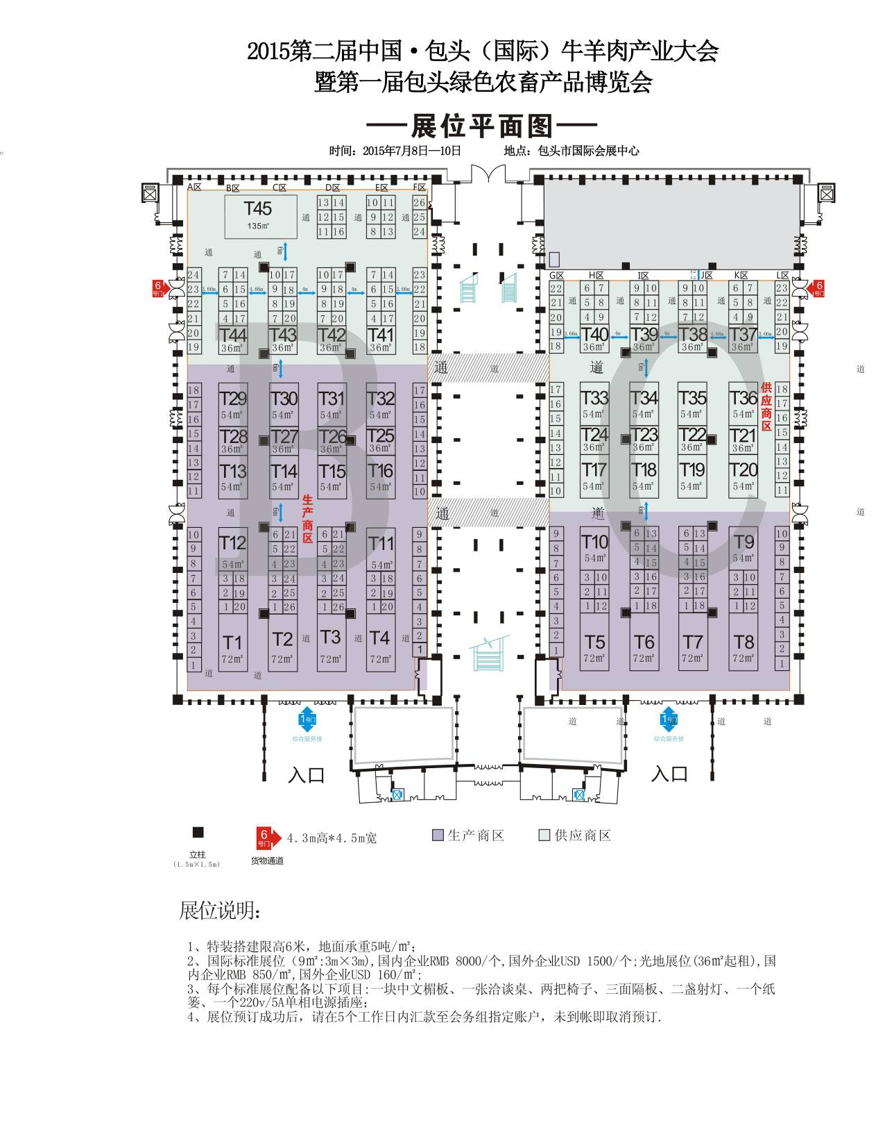

七、参展形式及收费标准
- 国际标准展位（9㎡:3m×3m）
国内企业 RMB 8000/个 国外企业 USD 1500/个
配置：包括一块楣板，一张洽谈桌、两把椅子、二盏射灯、三面隔板、一个纸篓、一个220v/5A单相电源插座。
- 光地展位: 36㎡起租
国内企业 RMB 850/㎡
国外企业 USD 160/㎡
配置：不提供任何设备，电费、特装管理费由展馆另收。组委会提供展位面积，不含任何配置，由参展商自行或委托特装施工单位（也称搭建服务商或承建商）在光地展位上搭建自行设计的展台，自行租赁相关设备。

八、展区划分

1、全国重点省市牛羊肉产业展示区
场地：国际会展中心B馆
参展单位：自治区及的各省市牛羊肉食品生产加工企业
2、各盟市展区
场地：国际会展中心B馆
参展单位：各盟市牛羊肉及绿色农畜食品生产加工企业
3、海外牛羊肉重点产区进口牛羊肉展示专区
场地：国际会展中心B馆
参展单位：澳大利亚、新西兰牛羊肉产品生产销售企业
4、生产加工设备展区
场地：国际会展中心B馆
参展单位：国内牛羊肉生产加工设备制造商
5、包装服务展区
场地：国际会展中心B馆
参展单位：国内包装服务提供商
6、农副产品展区
场地：国际会展中心B馆
参展单位：国内外农副产品展区
7、兽医兽药展示区
场地：国际会展中心B馆
参展单位：兽医兽药经营企业
8、冷链服务/牛羊舍建设等相关服务展示区
场地：国际会展中心B馆
参展单位：冷链服务、牛羊舍建设等相关服务企业
9、金融/品牌营销服务展示区
场地：国际会展中心B馆
参展单位：金融服务、品牌营销等服务机构展示区。

九、展会活动

包头第一届绿色农畜产品博览会
- 活动内容：大会统一提供场地，政府牵头组织，以包头市的知名品牌为主导的大型产品推介活动。
- 时间：2014年7月8日—10日
- 地点：包头国际会展中心会议厅

中澳新国际牛羊肉产业发展极致峰会
会议内容：邀请新西兰牛羊肉行业的专家学者及行业代表；澳大利亚牛羊肉行业的专家学者及代表；国内牛羊肉行业、畜牧业、餐饮行业、设备科技领域、冷链配送服务领域、品牌营销策划机构、电商等众多的行业专家学者及行业代表共同参与，共同探讨中国牛羊肉产业发展趋势、进口牛羊肉在中国的市场前景等课题。
时间：2014年7月8日下午—7月9日上午
地点：包头国际会展中心会议厅
参与人数：300人
形式：场内外视频、音频直播

颁奖盛典
活动主题：2015第二届中国·包头（国际）牛羊肉产业大会颁奖盛典
时 间：2015年7月8日晚18:30——20:00
地 点：蒙古大营酒店（拟定）
参加人员：主承办单位领导、新西兰及澳大利亚驻华大使馆与会领导、行业协会领导、龙头企业代表、参展企业代表、合作媒体。

组委会联系方式：0472—5997711/5997733/2605630
邮 箱：hamug_zhaohx@foxmail.com

中国·包头（国际）牛羊肉产业大会组委会
2015年3月

